Referenser
A. www.katrineholm-cup.se
B. www.laget.se

ORIENTERING
Katrineholm Cup spelas mellan 220812-220814 i Katrineholm. Spelplatserna utgår från Katrineholm sportcenter med kort avstånd till förläggningen.
Åldersklasserna utgörs av P10-P16 samt F12, F13 och F14. I skrivande stund är 130st lag anmälda varav 12st i klassen F13.
QBIK F09 (F13) ställer upp med två lag som ska försvara föreningens färger.

EGET UPPDRAG
Varje spelare dess förälder har ansvar att ta ansvar för spelarens deltagande och förutsättningar till ett bra genomförande. Om egen förälder inte är närvarande under cupen ska man i första hand ha dialog med annan förälder som är fysiskt närvarande på cupen om eventuellt behov av stöttning. I andra hand ska kontakt tas med valfri ledare för att delge eventuella behov.

Varje spelare ska som minst medta:
Fotbollsskor, benskydd, matchtröja, matchshorts, matchstrumpor och vattenflaska. Förstärkningskläder för skydd mot kyla och/eller regn bör också medtas. Ledningen rekommenderar också tofflor eller motsvarande att bära mellan matcherna för att lufta fötterna. Även en mindre väska/ryggsäck för tillhörigheter rekommenderas.

Därutöver ska spelaren medta utrustning för en god natts sömn såsom täcke, kudde och liggunderlag/madrass. En viss begränsning i liggunderlagets/madrassen storlek ska tas i beaktande då sovytan kommer vara begränsad. Hänsyns ska också tas till att packningen ska få plats under transporten till och från Katrineholm.

Frukost, lunch och middag serveras men för övrig förplägnad ansvarar enskild spelare och förälder.

BESLUT I STORT
Övergripande strategi och önskat slutläge

Den övergripande strategin omfattas av 3 huvuduppdrag.
- Alla medverkande ska tillsammans jobba för cupen ska bli en så positiv upplevelse som möjligt. Detta innefattar särskilt att bidra till lagsammanhållning och tillsammansanda.
- Varje enskild spelare ska göra sitt bästa för att bidra till lagets spel utifrån sina egna förutsättningar.
- Föräldrar och ledare ska samverka för att skapa så goda förutsättningar som möjligt för genomförande.

Slutmål
- Alla spelare ska ha haft kul
- Alla spelare ska känna att de har bidragit till laget på bästa sätt utifrån sina förutsättningar
- Vi ska ha representerat QBIK på ett positivt sätt

GENOMFÖRANDE
Inledningsvis
Ska adekvat information nå föräldrar och spelare för att underlätta planering. Två (2) lag tas ut med likvärdiga förutsättningar för sportslig framgång.
Lagavgifter har betalats från lagkassan och pengar för deltagarkort har samlats in. Mellanskillnad för deltagarkort tas från lagkassan och allt har betalats.

Föräldrar och spelare ska innan cupen ha fått den information som behövs för att känna sig trygga och delaktiga.

Därefter
Påbörjas transport till Katrineholm under torsdagen den 11/7 kl. 15:00 för incheckning på boende och middag. Samling Västerstrand kl. 15:00 för samtliga.
Under fredagen påbörjas gruppspelet för båda lagen.
Gruppspelet och eventuell kvalmatch pågår under fredag och lördag för att sedan övergå i slutspel eller placeringsmatch under söndagen.

Samtliga föräldrar ansvarar för att deras ungdom har medel och förutsättningar för att denne ska klara sig. Detta genom uppdragstaktik och väl grundad tillit till sin ungdom eller samverkan med annan förälder med fysisk närvaro på cupen, alternativt genom kontakt med valfri ledare.

Slutligen
Söndag 14/7 avslutas cupen och hemfärd påbörjas med trötta och glada ungdomar.

FUNKTIONER OCH ÖVRIGA OMRÅDEN
Ledningsfunktioner och nomenklatur:
OPL – Operationsledare
IL – Insatsledare

Kommunikation:
Laget.se och grupp på Messenger ”Cup QBIK 09”
SMS och telefon i förekommande fall.
Telefonlista kommer upprättas så att ledningen har telefonnummer till samtliga spelare.

Regelverk:
- Samtliga spelare ska vara på plats i förläggningen senast kl. 21:00 varje kväll.
- Samtliga spelares mobiltelefoner samlas in innan läggdags för att undvika att andra störs.
- Läggdags och släckning senast kl. 23:00 varje kväll.

Begränsningar:
- Specifika uppgifter om boende vet vi inte i skrivande stund. Därmed inte heller om vi sover i en gemensam sal/rum eller uppdelat eller för den delen vart boendet ligger i förhållande till spelplanerna.
- Tider för frukost, lunch och middag har inte heller preciserats än.
- Spelschema kan komma att ändras om något lag drar sig ut eller läggs till.

LEDNING
Operationsledare (OPL) är självutnämnde Rickard Roman (070-6094955)
- Övergripande ansvar för operationen
IL Material är Anders Leandersson (070-3171296)
- Övergripande ansvar för allt som gäller material
IL Transport Tobias Persson (070-7686644)
- Övergripande ansvar för allt som rör transport
IL Samverkan är Johan Roman (070-6181086)
- Övergripande ansvar för samverkan. Dels som länk till föräldrar boende i Norrköping men även i förekommande fall med tävlingsledning och motståndare.
IL Boende är Annie Sax (070-9735361)
- Övergripande ansvar för boende på förläggning.
Det operativa arbetet leds och samordnas i operationscenter via OPL och IL

Bilagor
Spelschema enligt nedan.

Gruppspel och kvalmatcher fredag och lördag

QBIK 1

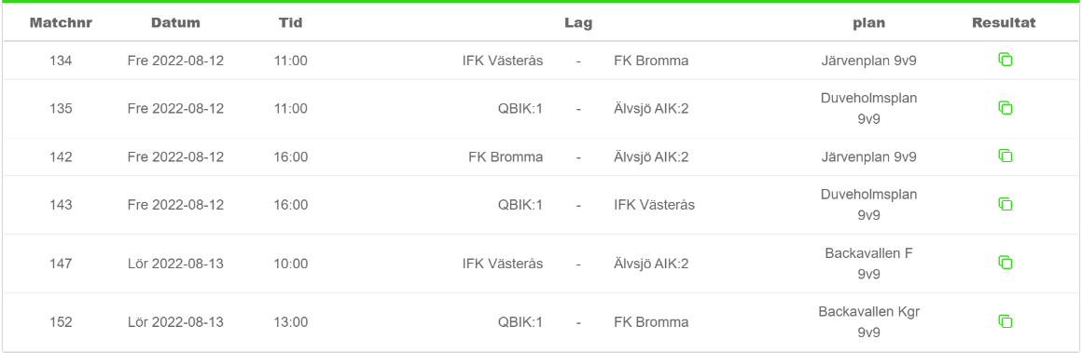

QBIK 2

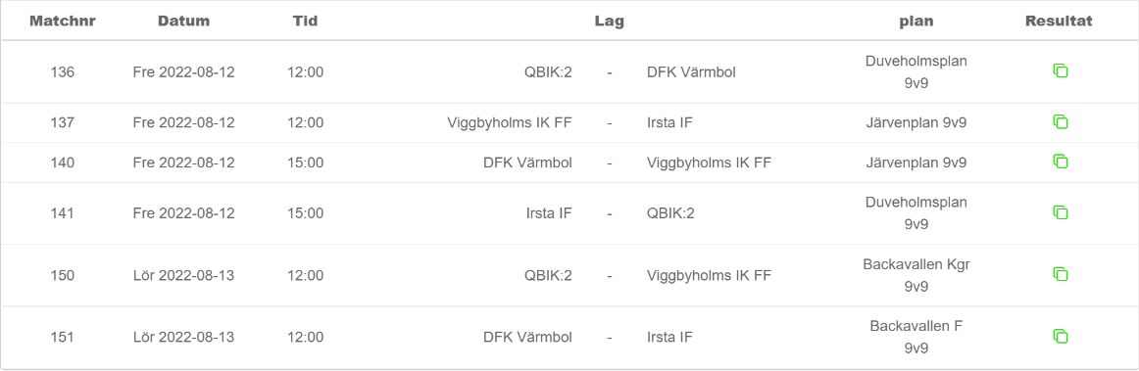

Kvalmatcher

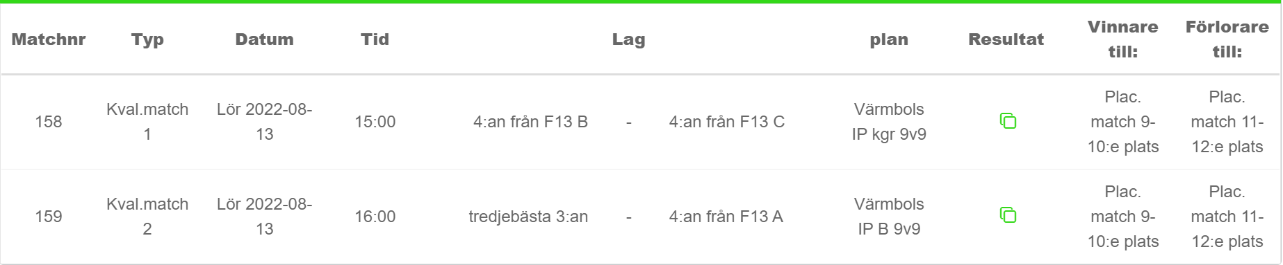

Slutspel och placeringsmatcher söndag

Placeringsmatcher

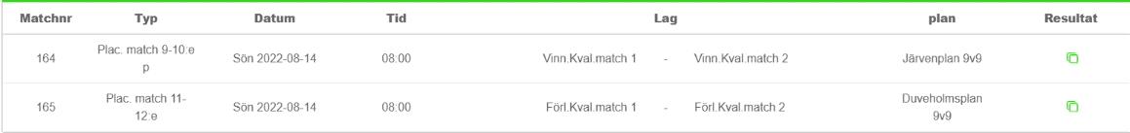

Slutspelsträd

